鹤峰+咸丰+宣恩+恩施5天4晚跟团游行程单
特色美食土家摔碗酒
产品编号 | HB174599163165 | 出发地 | 江苏省-南京市 | 目的地 | 湖北省-恩施土家族苗族自治州
行程天数 | 5 | 去程交通 | 动车 | 返程交通 | 动车
参考航班 | 无
产品亮点 | 打卡网红屏山，悬浮之旅！
产品介绍 | 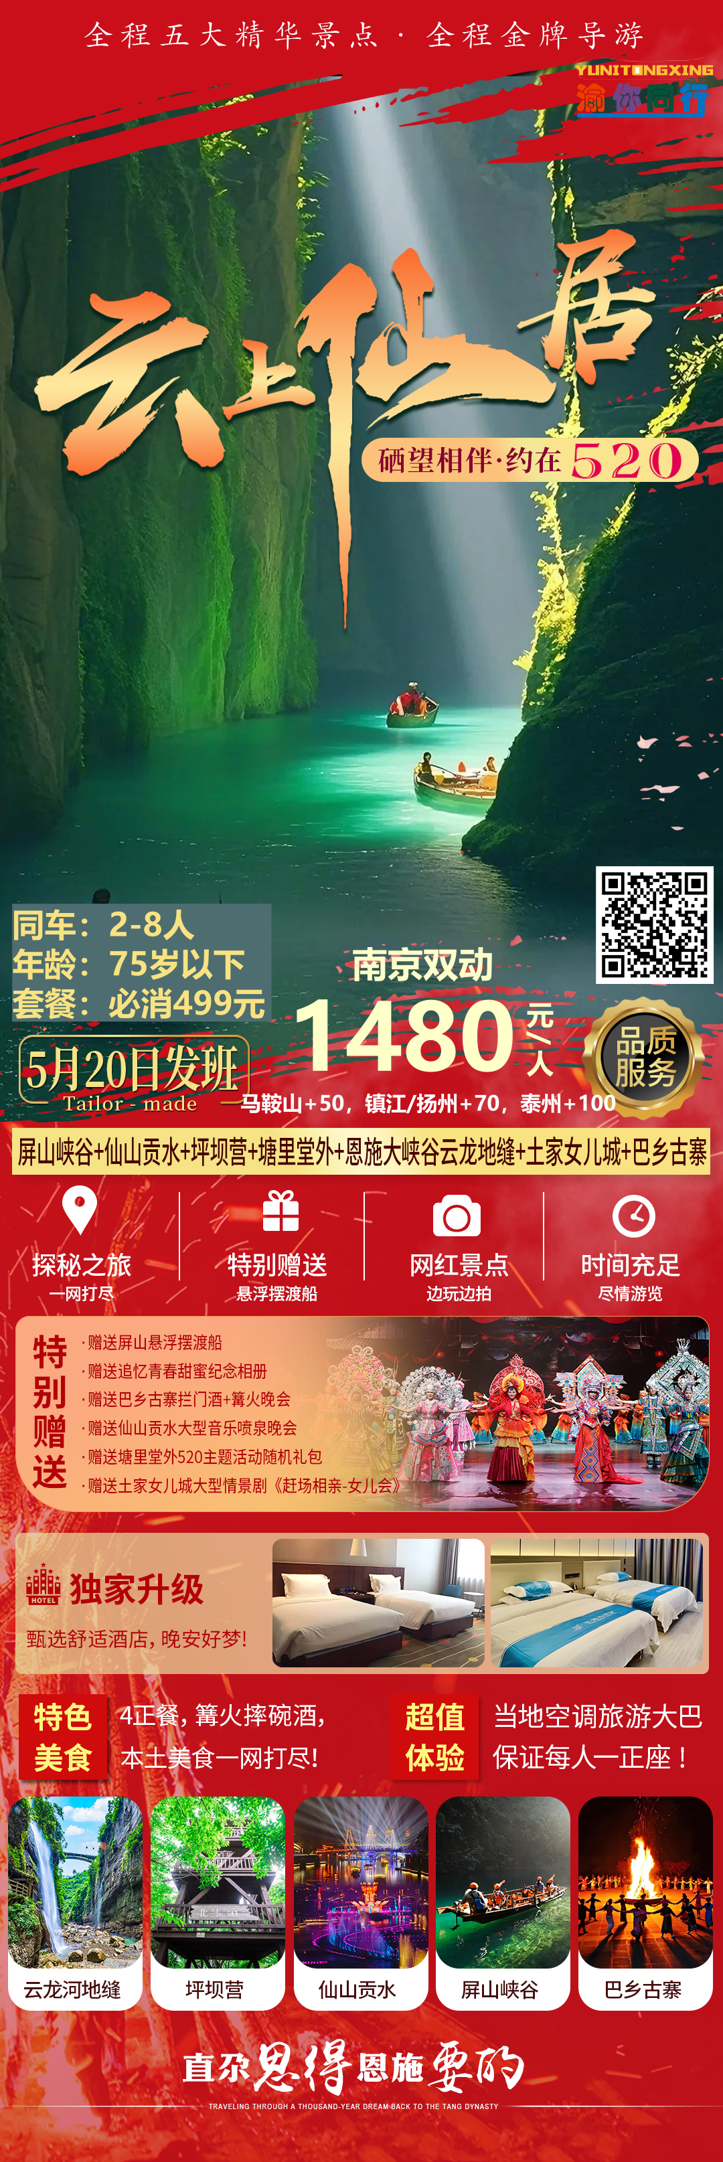
行程安排
D1
行程详情 | 全国各地到达世界硒都-仙居恩施  到达城市：恩施市
用餐 | 早餐：X 午餐：X 晚餐：X
住宿 | 恩施
D2
行程详情 | 屏山峡谷—仙山贡水  早餐后前往游览【屏山峡谷】（距恩施市区车程约2.5小时，游览时间约3小时）：位于鹤峰县容美镇屏山村，距鹤峰县城约11公里。是有着数百年历史的容美土司爵府的天然护城河，当地人说，或因有利于容美土司躲避而得名。峡谷深达百余丈，宽不足六七丈，全长18公里，峡谷两岸皆为斧斫刀劈般的百丈绝壁。清诗人顾彩游历容美，由力士背负上屏山。他在诗中叹道：“蜀道难，其难未必如屏山！”如今，尚处于原生态保护之中的躲避峡，空气清新，河水清澈，只在前来探秘的摄影镜头里，被掀开一角神秘的面纱。屏山四周峭壁悬空，犹如航行于武陵群山之波的孤岛，有“东方诺亚方舟”，中国的“仙本那”之美称。
用餐 | 早餐：√ 午餐：√ 晚餐：X
住宿 | 恩施
D3
行程详情 | 坪坝营—塘里唐外—巴乡古寨  早餐后前往（车程约2.5小时）鄂西林海、天然氧吧、气候宜人。罕见地质洞穴奇观，负氧离子含量极高原始森林群落。穿越浩瀚苍茫的原始森林，欣赏最原始、最生态、游国家AAAA级景区【坪坝营原生态景区】前往游览【四洞峡】（游览约1.5小时）穿四洞地质奇观，流花溪徒步穿越神秘的原始森林，青云阁可观赏连绵不绝的山岳景观，也可欣赏浩瀚的林海。青云离天三尺三，孤亭一揽八百峰。清辉薄洒雾如烟，长袖拂云嫦娥醉。饮清露，月正圆，静听溪流潺。幽深的峡谷急流，别致的飞瀑流泉，宜人的高山气候，古朴的山乡风情。
用餐 | 早餐：√ 午餐：√ 晚餐：√
住宿 | 恩施
D4
行程详情 | 特产超市—恩施大峡谷地缝—女儿城  早餐后前往参观【硒土特产超市】（参观时间约120分钟，土特产超市不算购物店）参观,体验了解恩施硒土特产，恩施是迄今为止全球唯一探明独立硒矿床所在地，境内硒矿蕴藏量第一，是世界天然生物硒资源最富集的地区，被誉为世界第一天然富硒生物圈。是全球唯一获得世界硒都称号的城市，鼎途保税港拥有最丰富的富硒产品展示区，体验区。（土特产超市属于当地政府拉动利民、让更多游客了解恩施硒文化，里面有硒土特产展示区，不属于购物店，不强制消费）
用餐 | 早餐：√ 午餐：√ 晚餐：X
住宿 | 恩施
D5
行程详情 | 返回温馨家园  结束愉快的恩施之旅，适时专人送站前往车站返程，返回温馨的家，欢迎您再次光临恩施！
用餐 | 早餐：√ 午餐：X 晚餐：X
住宿 | 无
费用说明
费用包含 | 住宿：本地品质酒店标准双人间，（一人一天一床位，酒店不提供三人间，若产生单男单女单房差自理）；若一大带一小报名，需要补房差，游客入住酒店时，酒店均需收取一定押金
费用不包含 | 1、必须消费：屏山峡谷景交+坪坝营景交+大峡谷景交+地面缆车+车导综合服务费=499元/人
购物点
项目类型 | 描述 | 停留时间 | 参考价格
硒土特产超市 |  | 120 分钟
自费点
项目类型 | 描述 | 停留时间 | 参考价格
屏山峡谷景交+坪坝营景交+大峡谷景交+地面缆车+车导综合服务 |  |  | ¥(人民币) 499.00
其他说明
预订须知 | 1、以上专线为散客拼团，团队过程中可能会出现等人等车情况，烦请您多多包容与理解！
温馨提示 | 1、报名前请来电确认余位，报名时请提供客人准确的身份证复印件。。

